内部

导弹头罩的影响分析及校正方法

研究报告

项目来源：

填 报 人：

填报日期：

华中科技大学制

目 录

一、 项目概述 1

二、 导弹头罩自身辐射对综合孔径成像系统的影响 1

(一) 导弹头罩热辐射计算模型 2

(二) 导弹头罩热辐射计算仿真 4

三、 导弹头罩对综合孔径干涉成像的影响 7

(一) 导弹头罩对毫米波信号幅、相传输规律研究 8

(二) 导弹头罩对综合孔径成像影响研究 10

(三) 导弹头罩作用下综合孔径成像的误差校正 12

四、 导弹头罩作用下综合孔径成像及校正仿真 14

(一) 导弹头罩对综合孔径成像影响仿真 14

(二) 点源成像及校正仿真 21

(三) 视场划分点源成像仿真 23

(四) 展源成像及校正仿真 26

五、 导弹头罩作用下综合孔径成像及校正实验 27

(一) 点源成像实验 28

(二) 展源成像实验 38

(三) 金属飞机实验 40

(四) 热环境金属板成像实验 43

1. 项目概述
2. 导弹头罩自身辐射对综合孔径成像系统的影响

热辐射是自然界中最为普遍的现象，对于温度高于绝对零度的物质，会自发向外界发射热辐射，被动毫米波探测器通过接收视场内的场景自发辐射实现探测。当目标处于高速运动状态下，在运动热效应作用下，导弹头罩表面温度发生非均匀变化，头罩本身将具有较高的辐射温度，其辐射信号可能会导致目标辐射信号被淹没，使得探测器无法正常探测到目标。所以如何建立高速运动中导弹头罩非均匀温度下的毫米波辐射机理模型，明晰其毫米波辐射特性是本项目的首要研究内容。

1. 导弹头罩热辐射计算模型

由于头罩表面气动热流分布不均匀，头罩的温度场分布是不均匀的，且随飞行时间变化，头罩的温度场也随之发生变化。因此，在计算头罩热辐射效应时，不能将其近似成一个温度分布均匀的漫射灰体。为精确描述头罩温度场的分布情况，可将头罩看成具有不同温度的单元组成，如图1所示，采用不规则网格对头罩温度场进行划分，设每个网格内温度为常量，从而头罩的热辐射可看成是各单元热辐射的叠加。



图1头罩温度场网格划分

将非均匀温度分布的导弹头罩厚度剖面进行温度离散分层，建立多层介质结构辐射亮温计算模型，图2所示是三层模型中热辐射传递示意图。



图2 三层模型热辐射传递示意图

由辐射传递理论可知，当第一层为空气时，亮温由两层媒质的辐射共同组成，即



其中，和分别是第2层和第3层辐射的贡献。对于第2层的贡献，它是由两部分组成，第2层的向上辐射以及边界2对第2层向下辐射的反射。考虑多次反射后，两部分最终的贡献用和表示，即



将三层非相干方法推广到多层，整体的辐射亮温为各分层媒质辐射累加，即



其中，为第*i*层媒质的贡献，它表示第*i*层媒质辐射能量最终传输到第1层的辐射亮温。

1. 导弹头罩热辐射计算仿真

以正切卵形头罩为例，采用CATIA软件绘制天线罩模型，对其进行5 mm尺寸的三角网格划分，总网格单元数为44538，如图3所示。

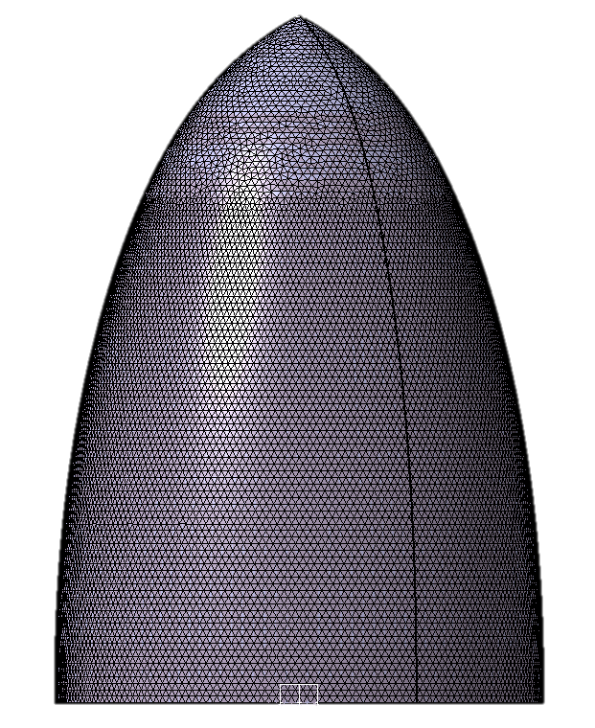

图3 头罩模型网格划分

头罩的基本仿真参数如所示。

表1 头罩基本仿真参数

|  |  |
| --- | --- |
| 天线罩参数 | 参数值 |
| 形状 | 正切卵形 |
| 罩壁结构 | 单层 |
| 厚度/m | 0.006 |
| 相对介电常数 | 4.2 |
| 损耗角正切 | 0.014 |
| 底面直径/m | 0.34 |
| 长度/m | 0.5 |
| 长径比 | 1.4706 |

基于上述头罩热辐射计算模型，计算不同温度分布下的头罩热辐射，分析其对综合孔径系统接收信号的影响。

结合某型头罩运动状态下的温度分布规律，仿真中设置头罩的温度分布为：外壁温度由鼻端沿长度方向从最大值渐变至室温27 ℃，内壁温度分布规律同上，且内壁的最高温度为外壁最高温度的一半。

如图4所示，天线罩外壁鼻端温度最高，值为600 ℃，底平面温度最低，值为27 ℃；天线罩内壁鼻端温度最高，值为300 ℃，底平面温度最低，值为27 ℃。 图4(c)给出的是天线罩在该温度分布下，根据上述头罩辐射计算模型获取的视在亮温分布。需要说明的是，由于头罩厚度剖面温度分布存在梯度，在进行离散分层处理时，设置的分层数为10。

|  |  |  |
| --- | --- | --- |
|  |  |  |
| (a) 天线罩外表面物理温度分布/℃（视图1、2、3） | | |
|  |  |  |
| (b) 天线罩内表面物理温度分布/℃（视图1、2、3） | | |
|  |  |  |
| (c) 天线罩视在亮温分布/K（视图1、2、3） | | |

图4 头罩物理温度分布及亮温分布

图5为图4温度分布下对应的天线罩反演图像，可以看出：头罩的热辐射信号在综合孔径反演图像中的特征类似展源，且由于头罩与综合孔径系统的相对位置不再满足远场条件，头罩所张的立体角大于阵列天线主瓣立体角，因此，综合孔径系统视场范围内接收到的信号存在混叠现象，导致反演亮温升高。



图5 头罩反演图像

表2给出的是头罩在不同温度分布下，综合孔径系统灵敏度以及头罩反演图像背景波动的对比。

表2 不同温度下头罩反演图像灵敏度和背景波动

|  |  |  |  |
| --- | --- | --- | --- |
| 外表面温度范围/℃ | 内表面范围/℃ | 灵敏度/K | 背景波动/K |
| 27~27（室温） | 27~27（室温） | 5.33 | 4.46 |
| 27~200 | 27~100 | 5.89 | 5.78 |
| 27~400 | 27~200 | 6.57 | 7.39 |
| 27~600 | 27~300 | 7.25 | 9.01 |
| 27~1600 | 27~800 | 10.66 | 17.08 |

由表2可知：（1）当头罩内外表面温度分布均匀且为室温状态时，系统的灵敏度为5.33 K，与室温背景下的系统灵敏度一致；（2）随着头罩内外表面的温度不断升高，综合孔径系统灵敏度值也相应增大，表明系统灵敏度下降，且头罩反演图像的背景波动随之增大，表明反演图像质量恶化；（3）在仿真中的温度分布规律下，当头罩外表面鼻端温度为1600 ℃，内表面鼻端温度为800 ℃时，系统的灵敏度值为10.66 K，为室温条件下的两倍，表明该条件下系统灵敏度下降了一半，且头罩的反演图像背景波动达到17.08 K。

1. 导弹头罩对综合孔径干涉成像的影响

高速运动状态下导弹头罩对被动毫米波综合孔径成像系统的影响除了要考虑其自身辐射外，还要考虑辐射信号在导弹头罩中的传输特性。当辐射信号经过头罩进入探测系统时，会产生反射和折射效应，从而致使信号的幅、相发生偏移。而综合孔径系统是一种基于干涉测量的成像方法，幅、相的变化势必会导致反演亮温图像的失真，研究高速运动状态下导弹头罩对毫米波信号幅、相传输规律，建立幅、相传输模型是明晰接收信号特征，进行反演校正的前提，也是本项目的第二个研究内容。

1. 导弹头罩对毫米波信号幅、相传输规律研究

毫米波辐射信号传输经过导弹头罩时，一方面，部分毫米波被头罩罩壁反射和吸收，在罩壁的不同位置其反射系数和吸收系数也不同，这将导致各毫米波的传输能量损耗存在差异，影响综合孔径的干涉测量成像；另一方面，在不同的罩壁位置各毫米波的入射角不同，因此使得各毫米波通过头罩的路径长度不同，从而引起相位滞后或相位差，这种相差称为插入相位，插入相位的产生导致相位波前分布遭到破坏，同样会影响综合孔径的干涉测量成像。



图6 N层介质平板及其传输线等效模型

导弹头罩的曲率半径远大于入射毫米波工作波长，可以将入射波与头罩的相交点近似为平面，按照介质平板进行计算。*N*层均匀介质平板及其传输线等效模型如图6所示，图中第*m*层介质板厚度为*tm*，相对介电常数和相对磁导率分别为和，对应等效传输线长度为*tm*，等效传播常数为，等效波阻抗为。

第*m*层均匀介质平板对应传输线的传输矩阵可表示为：







其中，*km*为第*m*层介质传播常数，*k0*为自由空间传播常数，为自由空间波阻抗，为电磁波在自由空间的入射角，为第*m*层介质的折射角，通过*Snell*定律求解，和分别表示平行极化和垂直极化。

*N*层均匀介质平板的总传输矩阵可表示为：



根据电路网络理论，*N*层均匀介质平板的反射系数与透射系数可表示为：





其中，为*N*层均匀介质平板左侧（入射波方向）空间的波阻抗，为*N*层均匀介质平板（透射波方向）空间的波阻抗。将平行极化与垂直极化下的等效波阻抗分别代入式、式—式，可得到两组极化下的反射系数与透射系数。

以单层结构头罩为例，相对介电常数为，损耗正切为，则其复相对介电常数为，复导纳，头罩电气厚度，其插入相位延迟为：



1. 导弹头罩对综合孔径成像影响研究

综合孔径辐射成像是通过干涉测量对视场内辐射亮温分布的空间频率域进行采样，得到可见度函数，然后通过对可见度函数进行数学运算来重建亮温图像。

一对确定间距的天线就表示一个基线，每一个基线的复相关值对应着空间频率平面上的一个采样点，若取遍平面上的所有点，则可以得到连续的无穷个复相关值，这一系列连续复相关值的集合就构成了可见度函数。理想情况下当空间频率平面上的可见度采样点是连续且覆盖从到的范围时，则可以无失真地反演出视场的连续亮温分布图像。但实际情况下阵列天线个数是有限的，构成的基线数量也是有限的，综合孔径阵列在平面上的采样必然是离散和带限的，因此只能通过对有限个采样点的可见度函数样本值的离散求和来实现亮温图像重建。



其中，表示辐射场景的空间亮温分布，*P、Q*表示两个方向上的最大基线，表示球坐标系中的方位余弦坐标。

根据上述头罩对毫米波信号幅、相传输规律研究，采用几何光学射线法建立头罩作用下毫米波幅、相传输模型如图7所示。

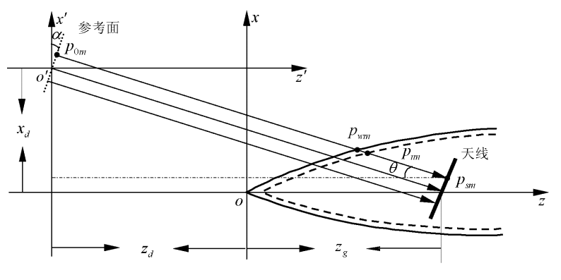

图7 头罩作用下毫米波幅、相传输模型

进一步地，基于综合孔径成像理论，建立头罩作用下的综合孔径干涉成像模型，得到的场景亮温与畸变可见度之间的数学关系如式。



其中，和分别表示构成基线的两天线的空间坐标，表示天线的接收功率传输系数幅值，表示天线接收信号的插入相位延迟。

结合式、式和式可知，导弹头罩影响综合孔径干涉成像的关键因素主要有：头罩的厚度、头罩介质的电性能参数以及入射波传输至头罩罩壁的入射角。

1. 导弹头罩作用下综合孔径成像的误差校正

在研究清楚头罩对毫米波辐射信号的幅、相影响的前提下，结合综合孔径成像原理，设计对幅、相失真的辐射信号误差校正算法，从而正确反演目标场景辐射亮温是本项目的第三个研究内容。

1. G矩阵反演校正

针对导弹头罩对综合孔径成像系统带来的误差问题，采用外部源校正算法，对成像目标的位置偏差进行校正。

*G*矩阵反演法将综合孔径图像重建问题表示成为了一个线性方程问题：给定*V*和*G*，找到一个满足式的*T*。其中，*V*代表可见度数据向量，*G*代表系统冲激响应矩阵，*T*代表图像亮温向量。



1. G矩阵测量方案

根据综合孔径远场成像理论，要求目标到天线阵列平面的距离，其中，表示阵列口径，表示波长。可知，当时，认为满足远场条件。一般地，*G*矩阵的测量精度需要小于综合孔径系统分辨率的1/3，且*G*矩阵的测量范围需要略大于视场范围，拟测量-4°~ 4°视场范围的*G*矩阵需要的点数至少为72*72。

在实际项目应用中，采用如图8所示装置利用外部噪声源测量导弹头罩下的综合孔径系统*G*矩阵，具体步骤如下。



图8 G矩阵测量示意图

步骤1 ：将导弹头罩下的综合孔径系统固定于转台上，在距离阵列平面50*m*处放置一噪声强点源；

步骤2：转动转台，使点源位于阵列平面的俯仰角方位角，记录综合孔径系统的输出可见度采样；

步骤3：水平转动转台，使阵列相对点源以0.1°间隔扫描，记录俯仰角时不同方位角下综合孔径系统的输出可见度采样；

步骤4：重复步骤3，直到点源位于阵列平面的方位角；

步骤5：以阵列相对点源0.1°间隔垂直转动转台，重复步骤3步骤4，测量俯仰角，方位角范围内的点源输出可见度。实验测量组数为81*81。

1. 导弹头罩作用下综合孔径成像及校正仿真
2. 导弹头罩对综合孔径成像影响仿真

根据第三章中导弹头罩对综合孔径干涉成像的影响分析研究可知，导弹头罩作用下，综合孔径干涉成像主要受到头罩厚度、头罩电性能参数以及毫米波传输到头罩表面的入射角三个方面的影响。因此，本节将分别从头罩厚度、头罩介质相对介电常数、头罩介质损耗正切以及头罩的长径比角度对综合孔径系统点源成像进行仿真，进一步量化分析不同影响因素对综合孔径点源成像的作用效果。分析发现，位于综合孔径视场中心的点源目标反演幅、相误差基本不随上述因素的变化而变化，因此，为了明晰具体的影响规律，应当选取位于非视场中心的点源进行研究，本节后续影响分析中选取的点源目标位置如图9所示。

|  |  |
| --- | --- |
|  |  |
| (a) 加罩前点源成像 | (b) 加罩后点源成像 |

图9 点源加罩前后成像对比

仿真系统工作频率为94GHz，天线阵列单元数为24，视场范围为-3.5°~ 3.5°，头罩几何形状为正切卵形。

1. 头罩厚度影响

头罩的电性能参数中，介电常数，损耗角正切，正切卵形头罩的内罩长径比，底面直径，头罩长度。

将头罩厚度范围设置为0~6cm，对综合孔径系统视场视场边缘点源进行反演成像，并计算相应的幅值衰减与位置偏差，结果如下。

|  |  |
| --- | --- |
|  |  |
| (a)加罩前后幅值比随头罩厚度变化 | (b)加罩后点源偏离角随头罩厚度变化 |

图10点源加罩前后成像幅值比与偏离角变化

上图表明：（1）随着头罩厚度的增加，加罩后与加罩前的目标信号幅值比呈下降趋势，说明加罩后的信号幅值衰减增加，出现的相干现象是由于头罩对毫米波信号传输造成的插入相位移引起的，该仿真条件下，加罩后信号幅值衰减一半时对应的头罩厚度最大约为0.03 m；（2）随着头罩厚度的增加，加罩后目标信号的位置偏差呈上升趋势，整体变化范围在0.4°以内，且头罩厚度在0.002 m以内时不会引起目标信号位置发生偏差，加罩后信号幅值衰减一半时对应的位置偏差为0.2°。

1. 头罩介质相对介电常数影响

头罩的厚度设置为0.6cm，正切卵形头罩的内罩长径比，底面直径，头罩长度，头罩介质损耗角正切。

将头罩介质相对介电常数范围设置为1.5~4.5，对综合孔径系统视场边缘点源进行反演成像，并计算相应的幅值衰减与位置偏差，结果如下。

|  |  |
| --- | --- |
|  |  |
| (a)加罩前后幅值比变化 | (b)加罩后点源偏离角变化 |

图11 点源加罩前后成像幅值比与偏离角变化

上图表明：（1）随着头罩相对介电常数的增加，加罩后与加罩前的目标信号幅值比呈波动变化趋势，波动振幅有逐渐减小趋势，波动平衡位置有逐渐增加趋势，但整体影响不大，波动范围在0.6～0.9之间，说明选取合适的头罩相对介电常数，可以减少头罩对目标信号的幅值衰减；（2）随着头罩相对介电常数的增加，加罩后目标信号的位置偏差变化类似矩形波，即只出现0.03°和0.06°两种偏离角值。

上述结果表明，可以通过选取合适的头罩相对介电常数（如、等），达到减少头罩对目标信号的幅值衰减与位置偏差的目的。

1. 头罩介质损耗正切影响

头罩的厚度设置为0.6cm，正切卵形头罩的内罩长径比，底面直径，头罩长度，头罩介质相对介电常数。

将头罩介质损耗正切范围设置为0~0.03，对综合孔径系统视场边缘点源进行反演成像，并计算相应的幅值衰减与位置偏差，结果如下。

|  |  |
| --- | --- |
|  |  |
| (a)加罩前后幅值比变化 | (b)加罩后点源偏离角变化 |

图12 视场中心点源加罩前后成像幅值比与偏离角变化

上图表明：（1）随着头罩损耗角正切的增加，加罩后与加罩前的目标信号幅值比单调减小，整体变化范围在0.35～0.7之间，说明头罩损耗角正切的增大会增加目标信号的衰减，其中，头罩损耗角正切为0时的幅值比不为1是头罩的反射效应导致部分能量损失所造成的，加罩后信号幅值衰减一半时对应的头罩损耗角正切约为0.015；（2）加罩后目标信号的位置偏差不随头罩损耗角正切的变化而变化，位置偏差角稳定在0.06°左右。

1. 头罩长径比影响

毫米波信号传输到头罩罩壁的入射角是对综合孔径成像的一个重要影响因素，信号入射角由头罩几何形状和综合孔径视场范围共同决定，在综合孔径视场范围确定的前提下，以正切卵形头罩的长径比作为输入，分析不同入射角对综合孔径成像信号的影响。

头罩的电性能参数中，介电常数，损耗角正切，头罩的厚度设置为0.6cm，正切卵形头罩的内罩底面直径。

将正切卵形头罩长径比范围设置为1~3，相应的头罩长度范围是0.4~1.2m，对综合孔径系统视场边缘点源进行反演成像，并计算相应的幅值衰减与位置偏差，结果如下。

|  |  |
| --- | --- |
|  |  |
| (a)加罩前后幅值比变化 | (b)加罩后点源偏离角变化 |
|  | |
| (c)头罩壁平均入射角变化 | |

图13 点源加罩前后成像幅值比、偏离角和平均入射角变化

上图表明：（1）随着头罩长径比的增加，加罩后与加罩前的目标信号幅值比单调减小，整体变化范围在0.3～0.8之间，说明头罩长径比的增大会增加目标信号的衰减，而头罩的长径比主要影响毫米波信号入射到头罩壁处的入射角，图13(c)给出的是入射波与罩壁的平均入射角随头罩长径比的变化关系，可以看到随着头罩长径比的增加，平均入射角单调增大，整体变化范围在69°～79°之间，且加罩后信号幅值衰减一半时对应的平均入射角约为76.5°；（2）加罩后目标信号的位置偏差不随头罩长径比的变化而变化，位置偏差角稳定在0.06°左右，说明对于平均入射角在69°～79°之间的情况，头罩造成的目标信号位置偏差角不变。

1. 影响仿真总结

根据上述影响仿真结果可知：

（1）头罩厚度对综合孔径成像幅度和位置都有明显影响，不考虑头罩插入相位移带来的相干变化时，加罩后目标信号的幅值衰减与位置偏差都随着头罩厚度的增大而增大；在仿真设置的参数下，加罩后信号幅值衰减一半时对应的头罩厚度最大约为0.03 m，对应的位置偏差为0.2°。

（2）头罩相对介电常数对综合孔径成像幅度影响呈波动变化规律，对成像位置影响类似矩形波变化规律，结合二者，可以通过选取合适的头罩相对介电常数（如、等），达到减少头罩对目标信号的幅值衰减与位置偏差的目的。

（3）头罩介质损耗正切对综合孔径成像幅度影响显著，对成像位置影响稳定，加罩后目标信号的幅值衰减随头罩损耗角正切的增大而增大，位置偏差角稳定在0.06°左右。

（4）头罩长径比对综合孔径成像幅度影响显著，对成像位置影响稳定，加罩后目标信号的幅值衰减随头罩长径比的增大而增大，相应的平均入射角也随之增大，说明加罩后目标信号的幅值衰减随平均入射角的增大而增大，对于平均入射角在69°～79°之间的情况，头罩造成的目标信号位置偏差角稳定在0.06°左右。

1. 点源成像及校正仿真

根据建立的导弹头罩作用下信号幅、相传输模型，结合综合孔径成像原理，对导弹头罩下的24通道综合孔径系统点源成像进行仿真。

仿真系统工作频率为94GHz，天线阵列单元数为24，视场范围为-3.5°~ 3.5°；头罩几何形状为正切卵形，长径比，底面直径，头罩长度，头罩的厚度设置为0.6cm，头罩的电性能参数中，介电常数，损耗角正切。

（1）导弹头罩对于视场中心的点源信号有30%左右的衰减，加罩前后反演的点源幅值比为69.39%；导弹头罩对视场中心点源成像位置基本没有影响，加罩后能够准确反演出正演模型中的点源位置。

|  |  |
| --- | --- |
|  |  |
| (a)加罩前点源成像结果 | (b)加罩后点源成像结果 |

图14 视场中心点源成像结果

（2）导弹头罩对于视场边缘的点源信号衰减比视场中心点源信号衰减更大，加罩前后反演的点源幅值比为65.49%；导弹头罩对视场边缘点源成像位置影响较大，反演得到的点源位置与正演模型中的点源位置偏差明显，加罩后反演点源的位置偏差角为0.14度。

|  |  |
| --- | --- |
|  |  |
| (a)加罩前点源成像结果 | (b)加罩后点源成像结果 |

图15 视场边缘点源成像结果

（3）对于视场边缘的点源成像，采用点源校正进行相位误差校正，选取的校正点源即为正演模型中的点源，这样得到的校正效果良好，能够很好地校正导弹头罩影响带来的反演点源位置偏差。

|  |  |
| --- | --- |
|  |  |
| (a)加罩后点源成像结果 | (b)点源位置误差校正结果 |

图16点源成像位置误差校正结果

1. 视场划分点源成像仿真

对视场范围进行划分，将正演模型中的点源置为视场范围内的不同位置处，对比分析点源成像结果。

对六边形视场进行水平线、垂直线以及对角线的区域划分，使正演模型中的点源位于不同区域，仿真结果显示：点源位于视场范围水平线、垂直线以及对角线方向成像结果规律相似，因而以视场范围水平线区域划分为例，对点源成像结果进行分析，仿真结果如下。

（1）将正演模型中的点源依次等间隔放于视场范围水平线方向的各个采样位置，再分别对其进行加罩前与加罩后的反演，计算得到不同位置处加罩前后的点源成像幅值比。结果显示：在视场范围不同位置处的点源，加罩后的幅值衰减呈波动变化，这是头罩与天线方向图的共同作用结果，但整体趋势还是靠近视场范围中心的点源成像幅值较大，加罩后的幅值大概为加罩前的65.6%，视场边缘的最差情况幅值衰减为加罩前的64.1%。



图17加罩前后点源成像幅值比随点源位置变化关系

（2）将正演模型中的点源依次等间隔放于视场范围水平线方向的各个采样位置，再分别对其进行加罩前与加罩后的反演，计算得到不同位置处加罩前后的点源成像角度偏差。结果显示：视场正中心的点源加罩前后的成像角度偏差为0，点源信号离视场中心越远，加罩后反演位置偏差越大，视场边缘的最差情况角度偏差达到0.2°。



图18加罩后点源成像位置角度偏差随点源位置变化关系

（3）将正演模型中的点源依次等间隔放于视场范围水平线方向的各个采样位置，再分别对其进行加罩前与加罩后的反演，计算得到不同位置处的点源成像幅值与背景波动比值。结果显示：加罩前位于不同位置的点源信号幅值与背景波动比变化较为平缓，加罩后不同位置处的点源成像幅值衰减呈波动变化趋势，且比加罩前的结果值小。信号幅值与背景波动比反映了点源成像结果信噪比，说明加罩后反演信号的信噪比下降，且对于不同位置点源的信噪比下降呈波动规律，整体趋势是视场边缘的信号信噪比下降得更多。



图19加罩前后点源成像幅值与背景波动比随点源位置变化关系

1. 展源成像及校正仿真

（1）对于仿真中设置的导弹头罩，其对于视场中心的展源成像位置基本没有影响，幅度衰减35%左右，且基本不会造成展源目标发生畸变。

|  |  |
| --- | --- |
|  |  |
| (a)加罩前展源成像结果 | (b)加罩后展源成像结果 |

图20 视场中心展源成像结果

（2）对于视场边缘的展源成像，加罩后展源目标位置发生偏移，且基本没有明显的畸变，幅度衰减35%左右；采用外部源展源目标位置进行校正，能够较为准确地还原目标的位置，但也存在一定的能量散焦，这可能导致成像展源的形状不能完全契合未加罩前的展源形状。

|  |  |
| --- | --- |
|  |  |
| (a)加罩前展源成像结果 | (b)加罩后展源成像结果 |
|  | |
| (c)位置校正后的展源成像结果 | |

图21 视场边缘展源成像与校正结果

1. 导弹头罩作用下综合孔径成像及校正实验

实验环境如图22所示，系统工作频率为94GHz，天线阵列单元数为24，视场范围为-3.5°~ 3.5°。

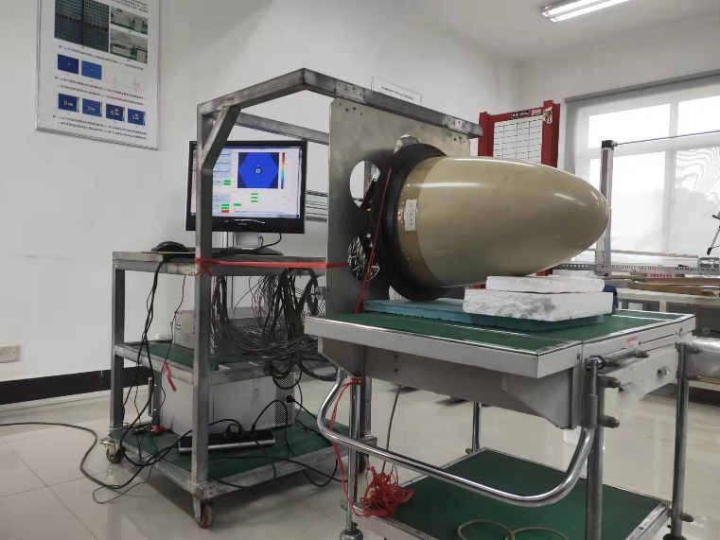

图22 实验环境

1. 点源成像实验

将目标点源置于视场不同位置处，分别对其进行加罩与不加罩的反演成像。测量成像系统*G*矩阵，再用所测*G*矩阵对加罩后的点源反演成像，对比加罩前点源成像、加罩后点源成像以及*G*矩阵点源成像结果，评估头罩对综合孔径点源成像影响，验证*G*矩阵点源成像的误差校正有效性。

1. 点源成像结果图

（1）如图23所示，目标点源分别位于视场不同位置处，由视场中心到边缘的成像结果如图24所示。

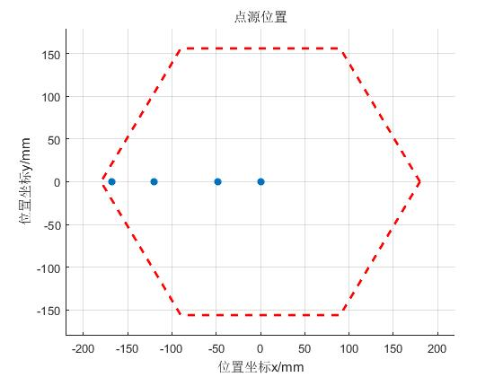

图23 点源位置图

|  |  |  |
| --- | --- | --- |
| D:\03头罩研究\实验\数据处理\09结果图\点源成像\水平线\未加罩（0,0）.jpg | D:\03头罩研究\实验\数据处理\09结果图\点源成像\水平线\加罩（0,0）.jpg | D:\03头罩研究\实验\数据处理\09结果图\点源成像\水平线\G矩阵（0,0）.jpg |
| D:\03头罩研究\实验\数据处理\09结果图\点源成像\水平线\未加罩（48,0）.jpg | D:\03头罩研究\实验\数据处理\09结果图\点源成像\水平线\加罩（48,0）.jpg | D:\03头罩研究\实验\数据处理\09结果图\点源成像\水平线\G矩阵（48,0）.jpg |
| D:\03头罩研究\实验\数据处理\09结果图\点源成像\水平线\未加罩（120,0）.jpg | D:\03头罩研究\实验\数据处理\09结果图\点源成像\水平线\加罩（120,0）.jpg | D:\03头罩研究\实验\数据处理\09结果图\点源成像\水平线\G矩阵（120,0）.jpg |
| D:\03头罩研究\实验\数据处理\09结果图\点源成像\水平线\未加罩（168,0）.jpg | D:\03头罩研究\实验\数据处理\09结果图\点源成像\水平线\加罩（168,0）.jpg | D:\03头罩研究\实验\数据处理\09结果图\点源成像\水平线\G矩阵（168,0）.jpg |
| 1. 未加罩点源成像 | 1. 加罩点源成像 | 1. G矩阵校正成像 |

图24 视场不同位置处的点源成像结果

（2）如图25所示，目标点源分别位于视场不同位置处，由视场中心到边缘的成像结果如图26所示。

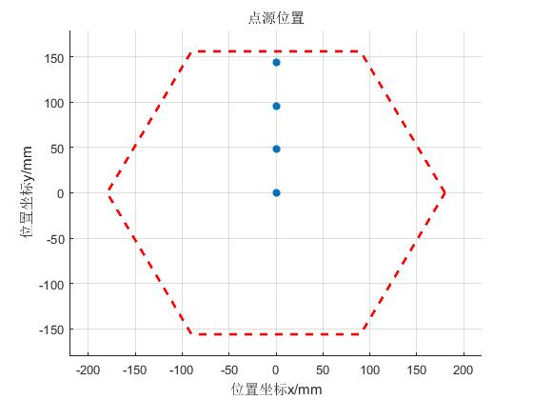

图25 点源位置图

|  |  |  |
| --- | --- | --- |
| D:\03头罩研究\实验\数据处理\09结果图\点源成像\垂直线\未加罩（0,0）.jpg | D:\03头罩研究\实验\数据处理\09结果图\点源成像\垂直线\加罩（0,0）.jpg | D:\03头罩研究\实验\数据处理\09结果图\点源成像\垂直线\G矩阵（0,0）.jpg |
| D:\03头罩研究\实验\数据处理\09结果图\点源成像\垂直线\未加罩（0,48）.jpg | D:\03头罩研究\实验\数据处理\09结果图\点源成像\垂直线\加罩（0,48）.jpg | D:\03头罩研究\实验\数据处理\09结果图\点源成像\垂直线\G矩阵（0,48）.jpg |
| D:\03头罩研究\实验\数据处理\09结果图\点源成像\垂直线\未加罩（0,96）.jpg | D:\03头罩研究\实验\数据处理\09结果图\点源成像\垂直线\加罩（0,96）.jpg | D:\03头罩研究\实验\数据处理\09结果图\点源成像\垂直线\G矩阵（0,96）.jpg |
| D:\03头罩研究\实验\数据处理\09结果图\点源成像\垂直线\未加罩（0,144）.jpg | D:\03头罩研究\实验\数据处理\09结果图\点源成像\垂直线\加罩（0,144）.jpg | D:\03头罩研究\实验\数据处理\09结果图\点源成像\垂直线\G矩阵（0,144）.jpg |
| 1. 未加罩点源成像 | (b) 加罩点源成像 | (c) G矩阵校正成像 |

图26 视场不同位置处的点源成像结果

（3）如图27所示，目标点源分别位于视场不同位置处，由视场中心到边缘的成像结果如图28所示。

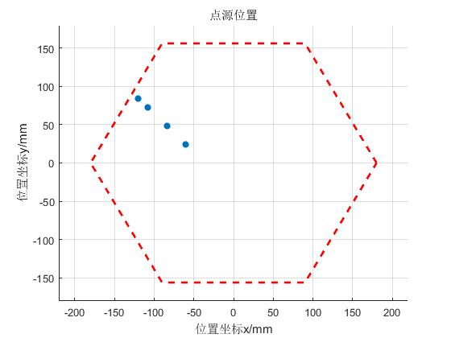

图27 点源位置图

|  |  |  |
| --- | --- | --- |
| D:\03头罩研究\实验\数据处理\09结果图\点源成像\斜对角线\未加罩（60,24）.jpg | D:\03头罩研究\实验\数据处理\09结果图\点源成像\斜对角线\加罩（60,24）.jpg | D:\03头罩研究\实验\数据处理\09结果图\点源成像\斜对角线\G矩阵（60,24）.jpg |
| D:\03头罩研究\实验\数据处理\09结果图\点源成像\斜对角线\未加罩（84,48）.jpg | D:\03头罩研究\实验\数据处理\09结果图\点源成像\斜对角线\加罩（84,48）.jpg | D:\03头罩研究\实验\数据处理\09结果图\点源成像\斜对角线\G矩阵（84,48）.jpg |
| D:\03头罩研究\实验\数据处理\09结果图\点源成像\斜对角线\未加罩（108,72）.jpg | D:\03头罩研究\实验\数据处理\09结果图\点源成像\斜对角线\加罩（108,72）.jpg | D:\03头罩研究\实验\数据处理\09结果图\点源成像\斜对角线\G矩阵（108,72）.jpg |
| D:\03头罩研究\实验\数据处理\09结果图\点源成像\斜对角线\未加罩（120,84）.jpg | D:\03头罩研究\实验\数据处理\09结果图\点源成像\斜对角线\加罩（120,84）.jpg | D:\03头罩研究\实验\数据处理\09结果图\点源成像\斜对角线\G矩阵（120,84）.jpg |
| 1. 未加罩点源成像 | 1. 加罩点源成像 | 1. G矩校正成像 |

图28 视场不同位置处的点源成像结果

上述结果显示：位于视场不同位置处的点源，加罩后的成像幅度都比不加罩的要低1/3左右，成像位置也存在偏差；G矩阵反演成像幅度保持在一个比较高的水平，成像位置基本与未加罩时一致。

1. 点源成像结果分析

（1）如图29所示，目标点源分别位于视场不同位置处，由视场中心到边缘分别进行成像，对比加罩前后点源成像幅值比、加罩前后点源成像位置偏差、加罩后傅里叶反演和G矩阵反演幅值比以及反演点源强度与背景波动比值，结果如图30所示。

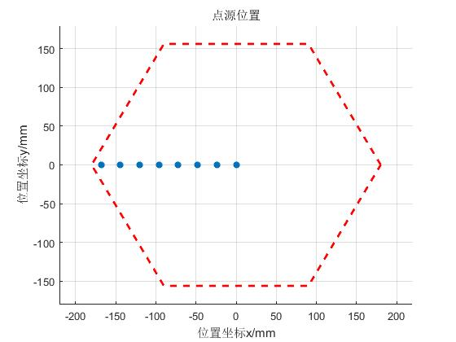

图29 点源位置图

|  |  |
| --- | --- |
|  |  |
| (a)加罩前后点源成像幅值比 | (b)加罩前后点源成像位置偏差 |
|  |  |
| (c)加罩IDFT反演和G矩阵反演幅值比 | (d)反演点源强度与背景波动比值 |

图30 视场不同位置处的点源成像结果分析

图31表示视场不同位置点源在加罩后的反演中，其基线相位误差和的变化，基本保持在15°左右。

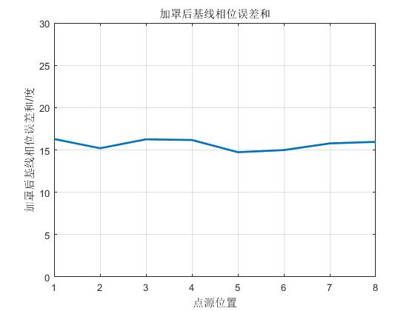

图31 视场不同位置处点源加罩后基线相位误差和变化

（2）如图32所示，目标点源分别位于视场不同位置处，由视场中心到边缘分别进行成像，对比加罩前后点源成像幅值比、加罩前后点源成像位置偏差、加罩后傅里叶反演和G矩阵反演幅值比以及反演点源强度与背景波动比值，结果如图33所示。

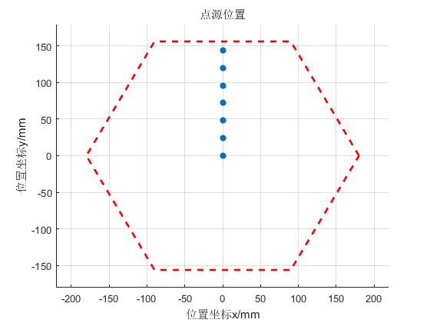

图32 点源位置图

|  |  |
| --- | --- |
|  |  |
| (a)加罩前后点源成像幅值比 | (b)加罩前后点源成像位置偏差 |
|  |  |
| (c)加罩IDFT反演和G矩阵反演幅值比 | (d)反演点源强度与背景波动比值 |

图33 视场不同位置处的点源成像结果分析

图34表示视场不同位置点源在加罩后的反演中，其基线相位误差和的变化，变化范围在15°~ 30°之间。

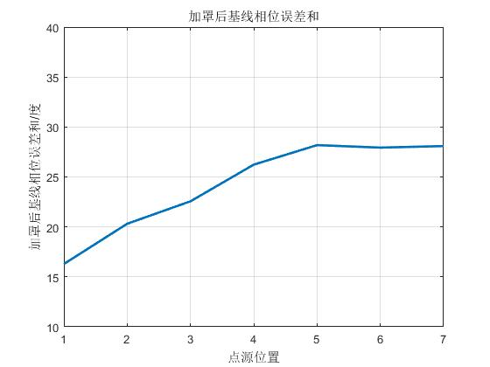

图34 视场不同位置处点源加罩后基线相位误差和变化

（3）如图35所示，目标点源分别位于视场不同位置处，由视场中心到边缘分别进行成像，对比加罩前后点源成像幅值比、加罩前后点源成像位置偏差、加罩后傅里叶反演和G矩阵反演幅值比以及反演点源强度与背景波动比值，结果如图36所示。

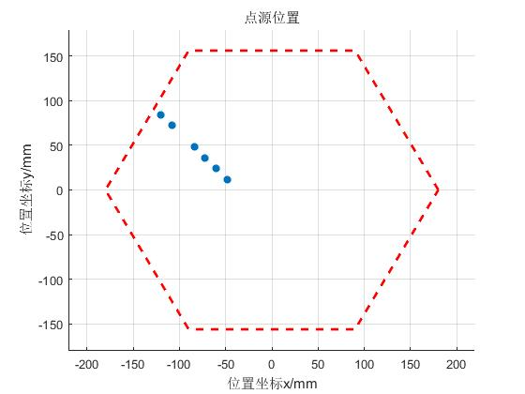

图35 点源位置图

|  |  |
| --- | --- |
|  |  |
| (a)加罩前后点源成像幅值比 | (b)加罩前后点源成像位置偏差 |
|  |  |
| (c)加罩IDFT反演和G矩阵反演幅值比 | (d)反演点源强度与背景波动比值 |

图36 视场不同位置处的点源成像结果分析

图37表示视场不同位置点源在加罩后的反演中，其基线相位误差和的变化，变化范围在15°~ 30°之间。

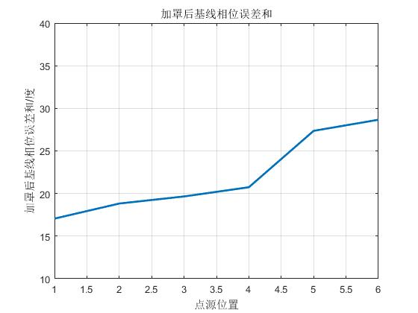

图37 视场不同位置处点源加罩后基线相位误差和变化

结果分析表明，位于视场不同位置处的点源，加罩前后的成像幅值比与位置偏差都不同。

(a)加罩后的点源成像幅度为加罩前的55%~80%之间，说明信号强度衰减范围在1/4~1/2。目标点源由视场中心到边缘，加罩前后幅值比会有所增加。

(b)加罩后的点源成像相对于加罩前的位置偏差在0.1°~ 0.2°之间。

(c)加罩后，分别采用傅里叶反演算法与*G*矩阵反演算法对视场范围不同位置点源反演成像，傅里叶反演的点源幅度为*G*矩阵反演的45%~65%之间，且从视场中心到边缘呈下降趋势。*G*矩阵反演算法能很好地校正系统误差，包括头罩引起的误差以及天线方向图带来的误差，因此，其点源成像的幅度能保持在一个比较高的水平，成像位置也能基本上与加罩前的保持一致。

(d)反演点源强度与背景波动比值越大，成像结果质量越好。加罩后的点源成像强度与背景波动比略低于加罩前的，说明加罩后的成像质量变差；*G*矩阵反演的点源强度与背景波动比明显高于加罩前与加罩后的，说明*G*矩阵反演的点源与背景区分度更加明显。

1. 展源成像实验

展源成像实验中的目标采用的是图38所示矩形加热瓦，将展源目标置于视场不同位置处，分别对其进行加罩与不加罩的反演成像。对比加罩前展源成像、加罩后展源成像以及*G*矩阵展源成像结果，评估头罩对综合孔径展源成像影响，验证*G*矩阵展源成像的误差校正有效性。

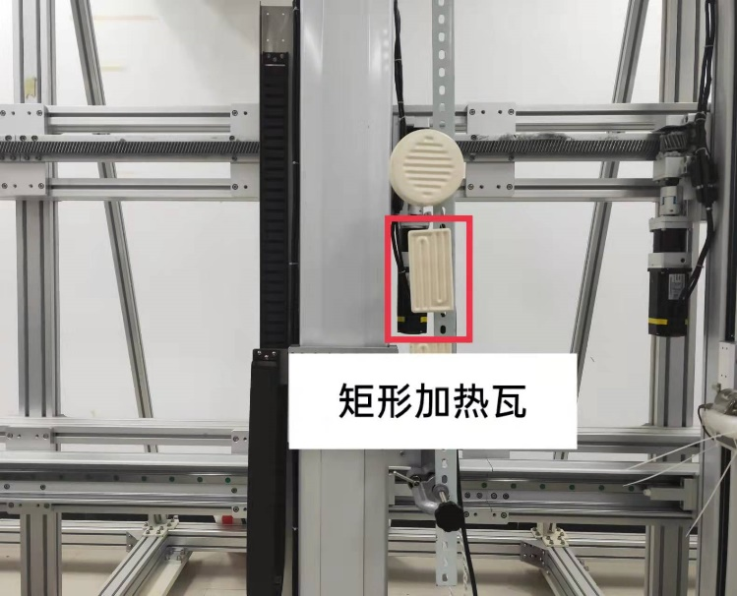

图38 矩形加热瓦展源

将展源目标分别位于视场不同位置处，分别对其进行加罩与不加罩的反演成像结果如图39所示。图中，用黑色虚线标出了成像展源的轮廓，可以看出：在视场不同位置处，展源成像的亮温分布都不均匀，加罩后的影响也各不相同；加罩后对于展源目标轮廓没有明显的改变，幅值衰减一半左右；对于展源目标中幅值较大区域，加罩后可以明显看出这部分区域的轮廓以及位置都发生了改变；加罩后，*G*矩阵反演的展源与未加罩的展源成像结果基本一致，验证了*G*矩阵反演对于综合孔径展源成像误差校正的有效性。

|  |  |  |
| --- | --- | --- |
| D:\03头罩研究\实验\数据处理\09结果图\展源成像\未加罩（0,0）.jpg | D:\03头罩研究\实验\数据处理\09结果图\展源成像\加罩（0,0）.jpg | D:\03头罩研究\实验\数据处理\09结果图\展源成像\G矩阵（0,0）.jpg |
| D:\03头罩研究\实验\数据处理\09结果图\展源成像\未加罩（-100,0）.jpg | D:\03头罩研究\实验\数据处理\09结果图\展源成像\加罩（-100,0）.jpg | D:\03头罩研究\实验\数据处理\09结果图\展源成像\G矩阵（-100,0）.jpg |
| D:\03头罩研究\实验\数据处理\09结果图\展源成像\未加罩（-100,50）.jpg | D:\03头罩研究\实验\数据处理\09结果图\展源成像\加罩（-100,50）.jpg | D:\03头罩研究\实验\数据处理\09结果图\展源成像\G矩阵（-100,50）.jpg |
| 1. 未加罩展源成像 | 1. 加罩展源成像 | 1. G矩阵展源成像 |

图39 视场不同位置处的展源成像结果

进一步的数据分析结果显示：位于视场中心的展源，加罩后展源中心点的位置偏差为0.024°，平均幅值为加罩前的60.47%；位于视场边缘的展源，较差情况下，加罩后展源中心点的位置偏差为0.077°，平均幅值为加罩前的57.18%。说明头罩对于展源整体位置的影响较小，幅值衰减约为50%，但对展源亮温分布有比较明显的影响。

1. 金属飞机实验

为了进一步验证将头罩约束下的综合孔径毫米波辐射计用于目标探测的可行性，本实验通过头罩作用下的综合孔径系统对金属目标的探测，对比不加罩情况下的金属目标反演图像，分析头罩对金属目标反演图像的影响。实验环境如图40所示，利用叉车抬高固定综合孔径系统，通过将阵列天线探出窗外，分别在加罩与不加罩情况下，实现综合孔径系统对地面金属目标的成像探测。

|  |  |
| --- | --- |
| E:\3、实验室项目\仪器研制项目\tz测试实验\实验照片\20210114亚音速\IMG20220114163540.jpgC:\Users\徙南\AppData\Local\Temp\WeChat Files\8bdb860000f989f869ca9f4ddb8ab15.jpg |  |
| (a)HASR系统加罩前（左）后（右） | (b)金属飞机目标 |

图40 实验环境

实验过程中，金属目标距离综合孔径阵列平面约40 m。调整金属飞机的姿态，对不同姿态下的飞机进行加罩前与加罩后的综合孔径成像，对比分析头罩对金属目标的成像影响，成像结果如图41所示。

|  |  |  |
| --- | --- | --- |
|  |  |  |
|  |  |  |
|  |  |  |
|  |  |  |
|  |  |  |
| (a)加罩飞机成像 | (b)未加罩飞机成像 | (c)光学图片 |

图41 不同姿态飞机加罩前后成像结果

由于实验过程中无法做到对某一姿态的金属飞机同时进行加罩前与加罩后的反演成像，飞机在加罩前后与综合孔径天线阵列的相对位置不一致，因此，不能确定天线罩对飞机反演成像的位置偏差影响，但前面的点源、展源实验中都对目标信号的位置偏差做了具体的分析，具有很好的参考作用，本节重点分析头罩对飞机反演图像的幅度和形状影响。

初步分析图41成像结果可知：加罩后的综合孔径系统依然能够实现对金属飞机的成像，且成像形状与不加罩时的基本一致，说明该头罩作用下，综合孔径对金属目标的反演图像并不会产生明显的畸变。

为了进一步研究头罩作用下综合孔径系统对不同尺寸目标的成像情况，本节继续开展了金属板成像实验，其中，金属板的最大尺寸为50 cm x 50 cm，最小尺寸为18 cm x 18 cm。图42(a)是综合孔径系统在不加头罩情况下对不同尺寸的金属目标成像结果，可以清晰地分辨出六个金属目标；图42(b)是综合孔径系统在加头罩情况下对不同尺寸的金属目标成像结果，基本上也能清晰地分辨出所有的金属目标，但由于头罩对目标信号的幅度衰减作用，反演图像中目标与背景的亮温对比度降低，使得真实目标的判定难度增大。

|  |  |
| --- | --- |
|  |  |
| (a) 加罩前金属板成像 | (b) 加罩后金属板成像 |
|  |  |
| (c) 加罩前光学图像 | (d) 加罩后光学图像 |

图42 不同尺寸金属板加罩前后成像对比图

1. 热环境金属板成像实验

由于实验所用头罩的材料耐热性限制，无法通过直接对头罩进行加热来研究其热辐射对综合孔径成像的影响。因此，本实验采用多个加热瓦热源模拟头罩鼻端和侧壁热辐射，如图43所示，热展源1、2、3的最大物理温度分别能达到520℃、600℃、550℃，在此热环境下对金属目标进行成像，研究头罩热辐射影响下的综合孔径成像及误差校正。



图43 热源模拟头罩热辐射场景示意图

如图44所示，(a)为热源模拟头罩热辐射影响下的金属板成像结果，金属目标已被模拟的罩壁热源彻底淹没。但是需要强调的是，此时驻点与罩壁的展源已经扩散为展源。在远场条件下，圆盘展源的能量显示为110左右（对应到亮温应为440K左右），但是在近场时，最大已经下降到40左右（对应到亮温应为160K左右）。特别的，此时设置的是三个分离的展源数据，相当于是模拟头罩变化极为剧烈的情况。如果头罩温度分布是较为均匀的，则头罩背景波动将会进一步下降。

图44(b)和(c)是采用背景对消法校正的成像结果，是将头罩和环境作为一个整体，测量背景辐射，最后采用背景对消法方来消除头罩辐射的影响，实现对金属板的成像。从成像结果来看，在0.1s积分时间下金属板目标可以较为清晰的看到，如图(b)所示。(c)为5帧叠加之后的结果。

|  |  |
| --- | --- |
|  | |
| (a) 热环境下金属板成像 | |
|  |  |
| （b）0.1s积分时间 | （c）0.5s积分时间 |

图44 热环境下金属板成像及校正结果

上述结果表明，背景对消法对头罩热辐射影响的校正效果良好，校正后可以分辨出金属板目标的轮廓，且增加积分时间也能使得成像效果更好。